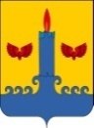

**ДУМА СВЕЧИНСКОГО МУНИЦИПАЛЬНОГО ОКРУГА**

**КИРОВСКОЙ ОБЛАСТИ**

ПЕРВОГО СОЗЫВА

**РЕШЕНИЕ**

25.06.2025№ 58/501

пгт Свеча

**О развитии культуры Свечинского муниципального округа в 2024 году**

Заслушав информацию управляющего делами администрации Свечинского муниципального округа, начальника управления культуры Клещевниковой С.П. о развитии культуры Свечинского муниципального округа в 2024 году, Дума Свечинского муниципального округа решила:

Принять информацию о развитии культуры Свечинского муниципального округа в 2024 году к сведению. Прилагается.

Глава Свечинского

муниципального округа Г.С. Гоголева

Председатель Думы Свечинского

муниципального округа С.А. Шабанов

|  |  |
| --- | --- |
|  | Приложение  к решению Думы Свечинского муниципального округа  Кировской области  от 25.06.2025 № 58/501 |

**О развитии культуры Свечинского муниципального округа в 2024 году**

На территории муниципального образования Свечинский муниципальный округ в 2024 году функционировали три муниципальных учреждения культуры: МКУК «Свечинская клубная система» с 7 филиалами, МКУК «Свечинская библиотечная система» с 9 филиалами и МОУ ДО «Детская школа искусств» пгт Свеча с музыкальным и художественным отделениями. Во всех структурных подразделениях учреждений культуры и ДШИ трудится 52 человека. Из них специалистов КДУ – 26 человек, библиотечных работников – 20, 6 преподавателей ДШИ.

**МКУК «Свечинская клубная система»** является организатором всех районных культурно-массовых мероприятий, занимается организацией досуга населения, имеет свой сайт. Всего за 2024 год проведено 877 мероприятий, обслужено населения – 32336 человек. Для специалистов клубной системы в течение года проведёно 6 мероприятий информационно-методической направленности.

2024 год в Российской Федерации был объявлен Годом семьи, и поэтому особое внимание было уделено сохранению традиционных семейных ценностей. К одним из самых ярких мероприятий можно отнести:

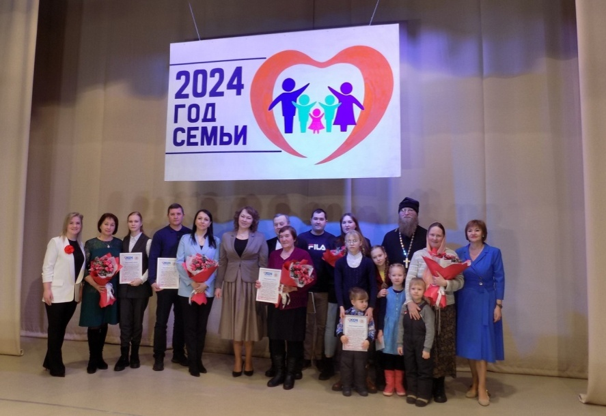

Торжественный концерт, посвященный открытию Года семьи

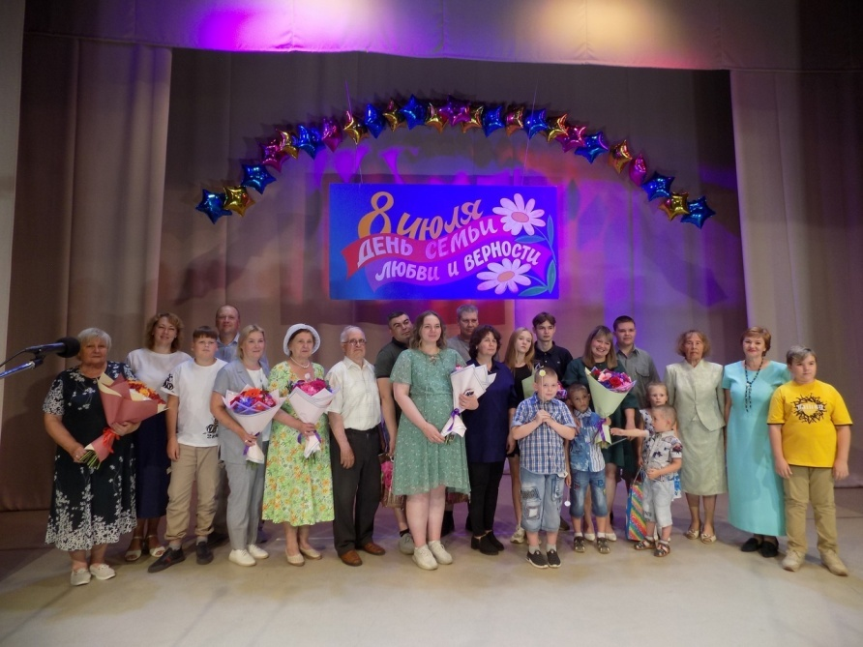Концертная программа «Счастье и мир вашему дому»

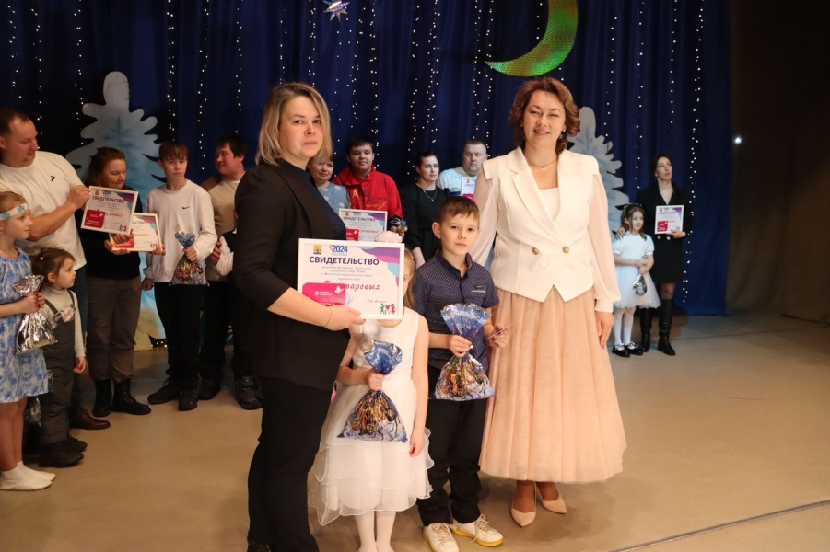Праздничный концерт, посвященный закрытию Года семьи

В отделе краеведения в рамках Года семьи прошли встреча «Любовью дорожить умейте, с годами дорожить вдвойне», фотовыставка о семьях Свечинского района, проживших в браке 50 и более лет.

Большой популярностью у зрителей пользуются «традиционные» мероприятия: районный конкурс детского и юношеского творчества «Звёздочки Свечи», праздничные концерты ко Дню защитника Отечества, Международному женскому празднику, к 9 Мая, Дню России, Дню посёлка, концертная программа ко Дню семьи, любви и верности, Дню государственного флага, Дню народного единства, Дню матери, новогодние и рождественские мероприятия.

Одним из главных направлений в работе клубных учреждений является развитие самодеятельного народного творчества посредством занятий в кружках художественной самодеятельности. В течение творческого сезона 2023 – 2024 гг. работало 50 клубных формирований, в которых занималось 594 человека, в том числе 2 коллектива художественной самодеятельности Центра культуры и досуга, имеющие звание «народный самодеятельный коллектив». Из общего числа клубных формирований – 12 для детей и подростков, общее количество участников 190 человек, а также 1 молодёжный клуб для обучающихся в Свечинском филиале КСХТ (25 участников).

Количество клубных формирований и их участников

в МКУК «Свечинская клубная система»

В 2024 году коллективы художественной самодеятельности и индивидуальные исполнители принимали активное участие в межрайонных, областных, межрегиональных и всероссийских конкурсах и фестивалях, становились их Лауреатами и Призёрами. Это такие мероприятия как: межрайонный фестиваль-конкурс танцевальных коллективов «Остров танца» (пгт Ленинское), открытый межмуниципальный фестиваль-конкурс национальных культур «Шире круг» (пгт Ленинское), зональный отборочный этап областного многожанрового конкурса «Баско блистать», областной заочный фестиваль народного творчества «Салют Победы», открытый межрайонный детский и юношеский фестиваль-конкурс «Жемчужина 2024» (пгт. Ленинское), межрайонный открытый конкурс эстрадной песни «Шансон 2024» (пгт. Ленинское).

В жанре «Хореография» работали 3 коллектива: «Калейдоскоп», «Карамельки», «Жасмин» и танцевальный кружок «Задоринка» (Юмский СДК). Общее количество участников 45 человек. В течение года «Калейдоскоп» и «Карамельки» вели активную творческую деятельность, выступали практически в каждом концерте или праздничном мероприятии в Центре культуры и досуга, участвовали в межрайонных конкурсах и фестивалях. 21 сентября оба коллектива приняли участие в концерте на Пешеходной Спасской улице в рамках празднования 650-летия города Кирова.

Жанр «Эстрадное пение» наиболее распространённый. В этом направлении занимается 9 коллективов, общее количество участников 101. В том числе 4 детских коллектива, в которых занято 61 человек.

Взрослые солисты-вокалисты объединены в 2 коллектива: «Вокалист» (руководитель Петрова Л.И.) и «7 нот» (руководитель Тодорская Н.А.). Дети- солисты занимаются в кружке «Голосочек звонкий» (всего здесь занимается 19 детей). Шестой год работает эстрадный коллектив «Капельки», возраст детей 10-11 лет.

Любительские кружки эстрадного пения работают в Юмском, Шмелёвском и Круглыжском Домах культуры.

Очень популярен такой жанр народного творчества как «народное пение». В этом жанре занимаются 8 коллективов, общее количество участников 67, в том числе 1 детский коллектив (8 человек).

В народном жанре в Центре культуры и досуга занимается 5 коллективов:

Народный самодеятельный коллектив ансамбль народной песни «Русские напевы» (руководитель Петрова Людмила Ивановна);

Народный самодеятельный коллектив хор «Светоч» (руководитель Тодорская Наталья Анатольевна);

Детский ансамбль «Соловушка» (руководитель Петрова Людмила Ивановна);

Женский ансамбль хора «Горлица» (руководитель Тодорская Наталья Анатольевна);

Женский ансамбль «Трио» (руководитель Петрова Людмила Ивановна).

Ансамбль «Русские напевы» - яркий, самобытный, узнаваемый коллектив. В течение 2024 года, помимо концертной деятельности в Центре культуры и досуга, ансамбль принимал участие в конкурсах и фестивалях всероссийского и областного уровня:

**Результаты творческой деятельности народного с**ам**одеятельного коллектива ансамбля народной песни «Русские напевы»**

|  |  |  |
| --- | --- | --- |
| Наименование мероприятия  (форма и название) | Учредитель (организатор) и место проведения | Результат участия в мероприятии |
| Межрегиональный заочный фестиваль-конкурс национального творчества «Жар-птица» | Министерство культуры Кировской области КОГАУК «Областной Дом народного творчества» «Центр культурно-творческого развития «Семья» г. Киров | Диплом Лауреата II степени |
| XIV Областной фестиваль-конкурс исполнителей народной песни «Певчий край» | Министерство культуры Кировской области КОГАУК «Областной Дом народного творчества» «Центр культурно-творческого развития «Семья» г. Киров | Диплом Лауреата II степени |
| Зональный отборочный Этап II областного многожанрового фестиваля-конкурса «Баско блистать» | Министерство культуры Кировской области КОГАУК «Областной Дом народного творчества» «Центр культурно-творческого развития «Семья» г. Киров | Диплом Лауреата II степени |
| Областной заочный фестиваль народного творчества «Салют Победы» | Министерство культуры Кировской области КОГАУК «Областной Дом народного творчества» «Центр культурно-творческого развития «Семья» г. Киров | Диплом Лауреата III степени |
| II областной многожанровый фестиваль-конкурс «Баско блистать» | II областной многожанровый фестиваль-конкурс «Баско блистать» | Диплом Лауреата II степени |
| Районный фестиваль народного творчества «Вятская завалинка» |  | Диплом участника |

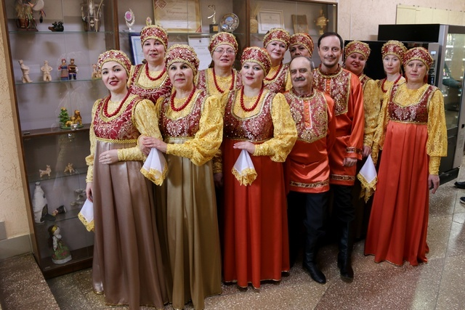

Народный самодеятельный коллектив ансамбль народной песни «Русские напевы»

на Областном фестивале-конкурсе исполнителей народной песни "Певчий край

В 2024 году ансамбль народной песни отметил свой 35-летний юбилей творческой деятельности.

В жанре «Театральное творчество» занимается 3 коллектива (25 участников). Стабильно работает театральный кружок «Завалинка» в Центре культуры и досуга. В репертуаре: сценки, юмористические миниатюры, стихи, проза, монологи. Участники – представители пенсионного возраста, в основном женщины.

Пятый жанр: декоративно-прикладное творчество. В этом направлении занимаются 2 коллектива (23 участника), в том числе 1 для детей, участников 12. Кружок декоративно-прикладного творчества «Кудесница» (Круглыжский СДК) и кружок «Умелые ручки» для детей (Юмский СДК).

С октября 2024 года начал работать детский кружок «Барыня» - участники занимаются пошивом народных кукол.

В Центре культуры и досуга работает отдел краеведения, где активно ведётся работа по организации выставок декоративно-прикладного творчества. В течение года было оформлено 7 выставок, наиболее «крупные» из них: декоративно-прикладные выставки свечинских умельцев, выставка-конкурс к юбилею Свечинского района, выставка, посвященная 50-летнему юбилею железнодорожной школы № 23, новогодняя выставка «Самая добрая ёлка».

Специалистами клубной системы проводится большая работа по организации досуга детей и подростков в периоды школьных каникул. Особенно большое внимание уделяется работе с детьми в летний период. Всего за 2024 год для детей и подростков было организовано 349 мероприятий, в которых приняли участие 7202 человека.

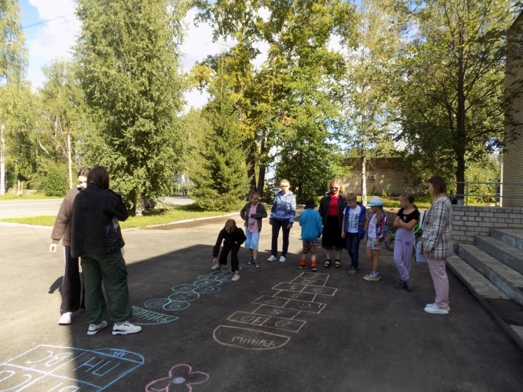

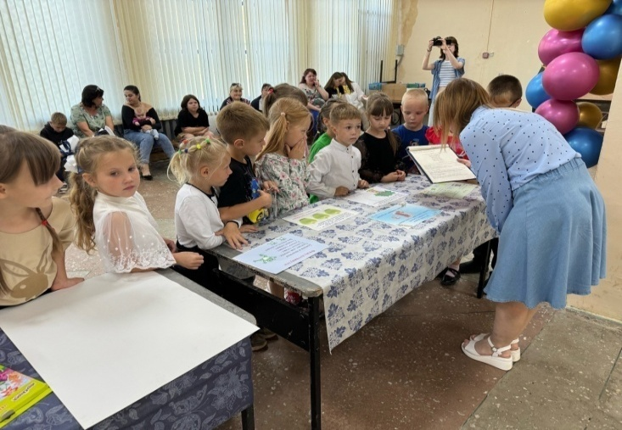

Для жителей отдалённых сёл и деревень, где нет стационарных Домов культуры, организуются выездные концертные программы. Всего в 2024 году состоялось 12 выездных концертов.

Платных услуг населению в 2024 году оказано на сумму 441,0 тыс. рублей, план по предоставлению платных услуг населению выполнен на 100%.

**Укрепление материально-технической базы КДУ в 2024 году**

Самый масштабный реализованный проект в 2024 году это капитальный ремонт здания под Круглыжский сельский Дом культуры.

В 2024 году из областного бюджета выделена субсидия в размере 8809,1 т.р. на проведение капитального ремонта здания бывшего магазина под Круглыжский сельский Дом культуры. Сумма софинансирования из местного бюджета - 587,26 т.р.

В ходе капитального ремонта были выполнены следующие виды работ: демонтажные, общестроительные сантехнические, электромонтажные работы, внутренняя отделка помещений, монтаж системы отопления, обустройство наружной канализационной системы, отделка фасада здания и площадки перед входом.

В результате проведенных работ в селе Круглыжи появилось современное здание, в котором разместятся дом культуры, библиотека и специалист администрации. Общая стоимость проекта – 9396,36 т.р.

Отремонтированное здание под Круглыжский СДК и библиотеку

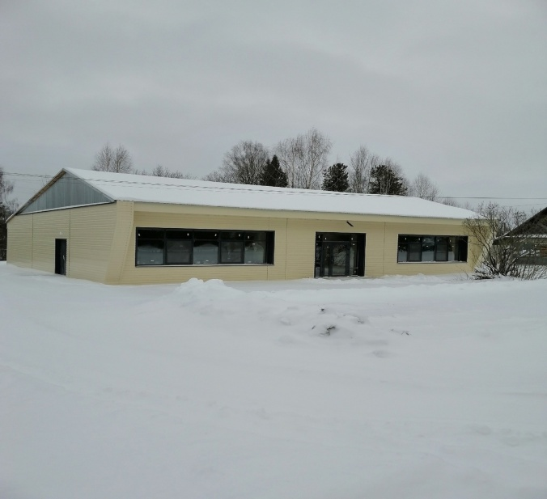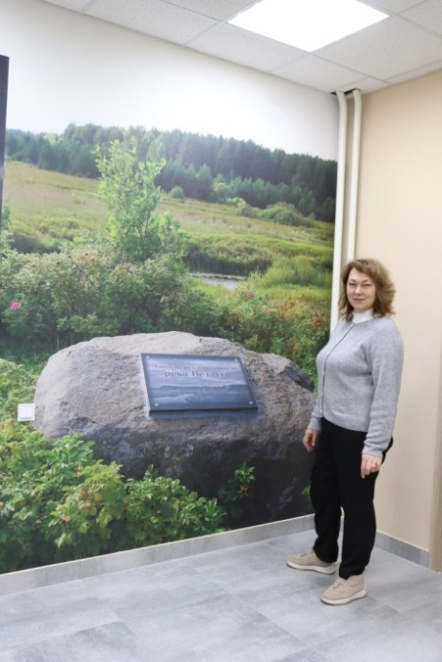

За счет средств местного бюджета в целях антитеррористической безопасности в Центре культуры и досуга смонтирована кнопка тревожной сигнализации (стоимость работ 31,9 т.р.); для улучшения качества анонсирования жителей о культурно-досуговых мероприятиях в ЦКиД приобретен цветной принтер (69,7 т.р.).

В рамках федерального проекта «Творческие люди» национального проекта «Культура» в 2024 году 2 специалиста КДУ прошли дистанционное обучение по программе повышения квалификации в Челябинском институте культуры, в течение года Кировским областным Домом народного творчества проведено 10 дистанционных обучающих мероприятиях.

**МКУК «Свечинская библиотечная система»**

Население Свечинского муниципального округа в 2024 году обслуживали 9 филиалов МКУК «Свечинская библиотечная система», продолжили работу 11 библиотечных пунктов. Читатели, не имеющие возможности прийти в библиотеку (люди старшего поколения, инвалиды – всего 39 человек), обслуживались на дому. Услугами библиотек пользуются 93,2 % населения муниципального округа.

Книжный фонд всей системы составляет 96474 экземпляра. В 2024 году в библиотечную систему поступило – 1223 экземпляров книг и журналов, выбыло – 1263 экземпляра. Процент обновляемости в 2024 году составил – 1,3%.

Число зарегистрированных пользователей в 2024 году составило 5334 человека.

Количество посещений в 2024 году – 123756, средняя посещаемость библиотек составляет 23,2 раз в год, книговыдача составила 132342 экземпляров, выдано более 6 тысяч справок. В библиотеках муниципального округа ведётся систематическая работа по привлечению к чтению и пользованию библиотечными ресурсами населения всех возрастов.

В МКУК «Свечинская БС» работают 16 клубов и кружков по интересам, в Центральной районной библиотеке – 6.

3 для детей:

библиостудия «В кругу друзей», творческое объединение, в котором пишут стихи и прозу, рисуют;

клуб «Юный эколог», в котором проходят мероприятия экологической тематики;

клуб «Кругозор», проходят мероприятия по различным направлениям.

1 клуб для юношества «Молодость», основные направления: правовое, нравственное воспитание, здоровый образ жизни.

2 для взрослых:

клуб «Садовод», объединяет садоводов-огородников;

«Литературная гостиная», объединяет людей, интересующихся литературой и искусством.

В 2024 году в филиалах библиотечной системы проведено 673 массовых мероприятий, которые посетили 7666 человек, оформлено 610 выставок.

Ежегодно во всех учреждениях библиотечной системы проходят циклы мероприятий, литературные акции в рамках Всемирного дня книгодарения, Недели детской и юношеской книги, Пушкинского Дня, Дня защиты детей, Дня семьи, любви и верности, Дня России. Мероприятия ко Дню знаний, Дню пожилого человека, Дню героев Отечества и др.

Приоритетными темами в работе библиотек в 2024 году стали: Год семьи, 90-летие О.М.Куваева, 95-летие Свечинского района, 80-летие снятия блокады Ленинграда, юбилеи писателей и поэтов, краеведение, патриотическое воспитание, популяризация ЗОЖ и другие немаловажные темы.

Среди значимых событий 2024 года можно выделить:

**Цикл мероприятий, книжных выставок по творчеству О.М.Куваева**:

- районный конкурс творческих работ «Вдохновленные Куваевым», посвященный 90-летию писателя-земляка О.М. Куваева;

- вечер памяти «Олег Куваев: писатель и сценарист» (8 апреля в День памяти писателя);

- куваевские чтения «Венок Куваеву» (12 августа) собрали вместе талантливых, творческих, интересующихся литературой и творчеством О.М.Куваева людей.

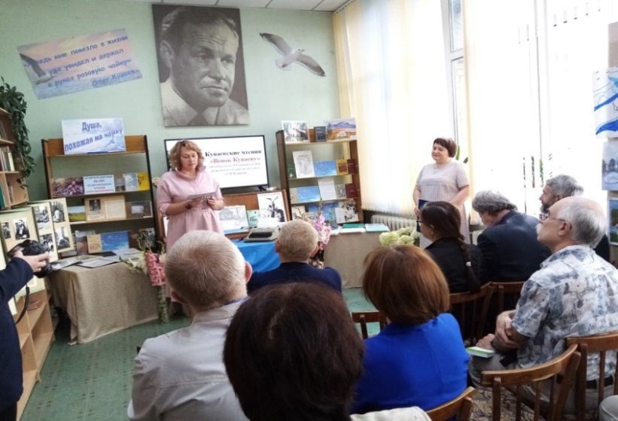

Куваевские чтения «Венок Куваеву»

**К 80-летию со дня освобождения Ленинграда** от фашистской блокады выпущен сборник «Ленинград. Блокада. Память» (о свечинцах-участниках ВОВ, принимавших участие в освобождении Ленинграда)

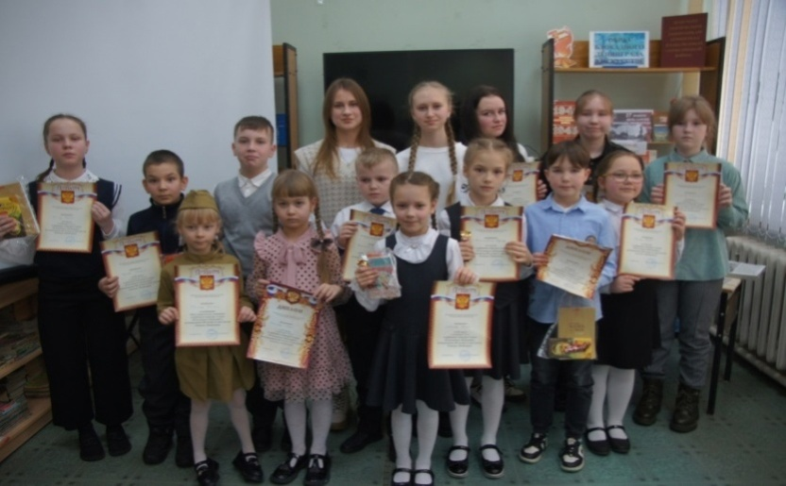

Районный конкурс чтецов «В блокадном Ленинграде»

**В 2024 году Свечинский район отметил своё 95-летие.** Этому событию были посвящены такие мероприятия как:

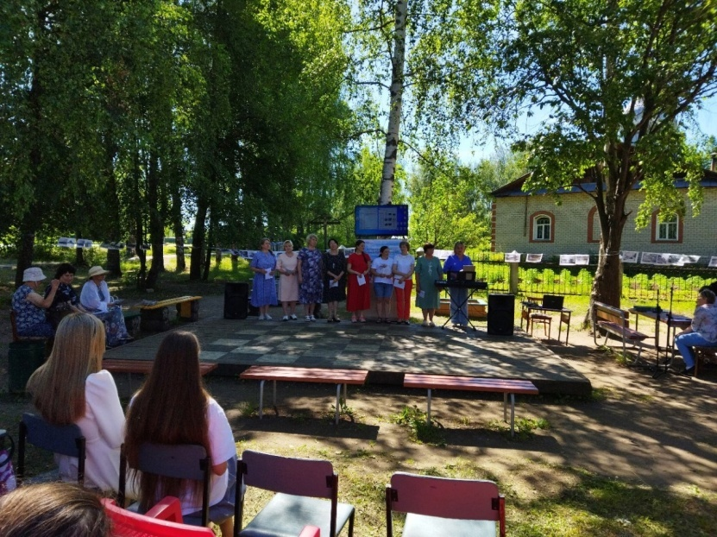

Вечер-путешествие «Дыханье родины храним» прошедшее 29 июня в Библиотечном дворике Центральной районной библиотеки им.О.М.Куваева,

- районная краеведческая викторина «Земля Свечинская», выставка-экспозиция «Уголок малой Родины», выставка декоративно-прикладного творчества «Умелых рук творенья».

**Году семьи** были посвящены районный конкурс «Читающая семья», выпуск и презентация сборника «Семейные портреты» (о семьях, проживающих в Свечинском районе, героях публикаций районной газеты «Наша Свеча»), цикл мероприятий ко Дню матери, Дню отца и др.

В 2024 году в библиотеках прошло много встреч с интересными, творческими людьми: Межмуниципальная литературная краеведческая конференция, встреча с шарьинским писателем, краеведом и исследователем Поветлужья В. П. Овчинниковым, встреча с интересными и творческими гостями из г. Москвы (на встречу приехали историк, литературовед, главный редактор интернет-потрала «Литературная Россия» В.В.Огрызко, сотрудник музея геологии им. Вернадского И.В.Дадыкина, геолог В.Гарина, геолог, поэт, автор и исполнитель песен Ю.Л.Лорес) и др.

Ежегодно во всех филиалах МКУК «Свечинская БС» проходят литературные акции в рамках Всемирного дня книгодарения, Недели детской и юношеской книги, Пушкинского Дня, Дня защиты детей, Дня семьи, любви и верности, Дня России, ко Дню знаний, Дню пожилого человека, Дню героев Отечества и др.

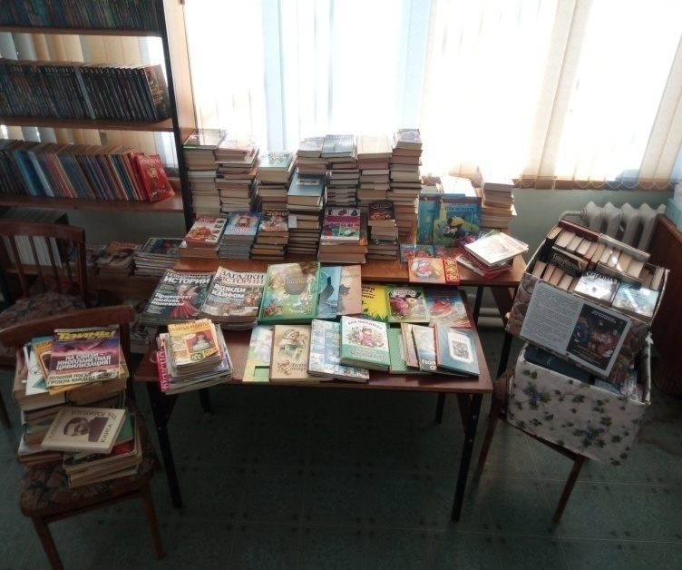Акция

«День книгодарения»

В акции приняли участие более 60 человек, подарено более 250 экземпляров книг и журналов.

В 2024 году Круглыжская сельская библиотека отметила свой 105-летний юбилей. Этому событию был посвящен вечер-встреча «Юбилей не просто дата, юбилей – итог труда».

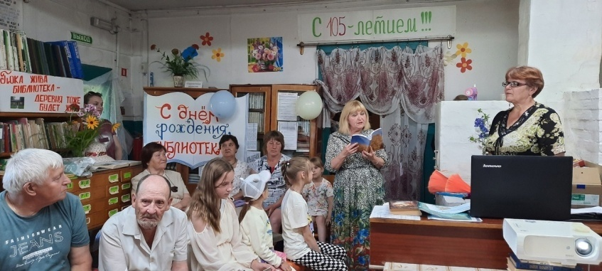Вечер-встреча, посвященные празднованию юбилейной даты Круглыжской СБФ

Библиотеки активно сотрудничают со школами, организовывают досуг детей в каникулярное время. Для детей в летний период проведено 95 массовых мероприятий, их посетили 933 человека. Было оформлено более 70 книжных выставок. Кроме того, течение года организуются мероприятия, экскурсии-знакомства по Центральной районной библиотеке для детей школьного, дошкольного возраста и студентов Свечинского филиала КСХТ. Работают клубы по интересам, всего 7. В летний период работает «Библиотечный дворик».

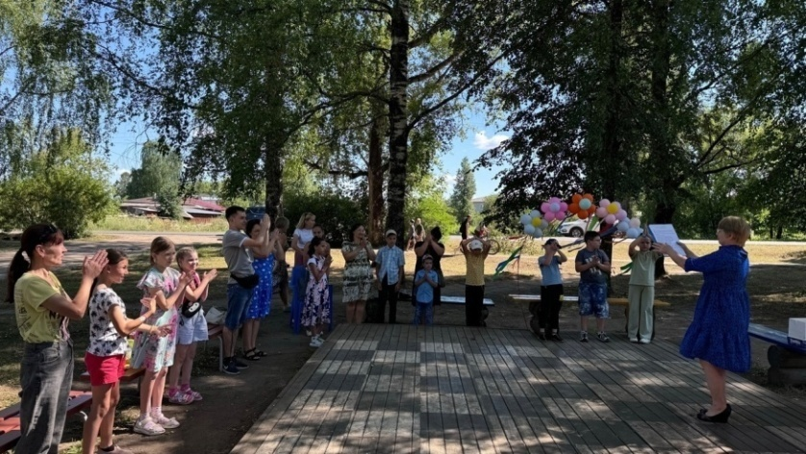Организация летнего досуга детей

В 2024 году библиотекари Центральной районной библиотеки проводили совместные мероприятия с учащимися и преподавателями ДШИ - музыкальные вечера, литературные праздники, оформление выставок творческих работ учащихся.

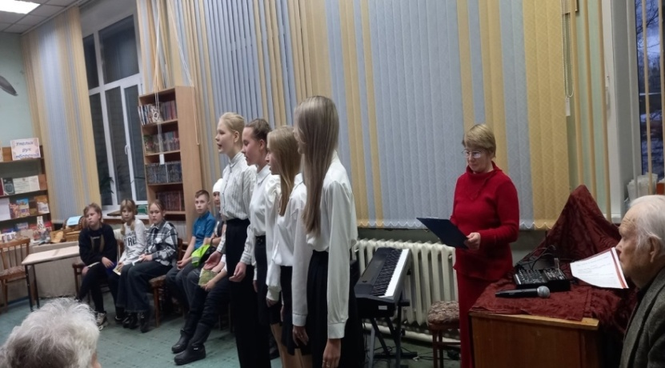Совместное мероприятие с

ДШИ Ночь искусств-2024

В течение 2024 года 1 специалист библиотечной системы прошел дистанционное обучение на курсах повышения квалификации на базе Пермского государственного института культуры в рамках федерального проекта «Творческие люди» НП «Культура».

**Укрепление материально-технической базы библиотек в 2024 году**

В ходе реализации мероприятий по модернизации библиотек в части комплектования книжных фондов в 2024 году библиотечной системе была выделена субсидия (39,6 т.р.) на приобретение книжных изданий. Приобретёно 102 экземпляра книг.

Комплектование книжного фонда на средства субсидии

из федерального и областного бюджета в динамике

В 2024 году за счет средств местного бюджета:

- проведен ремонт системы отопления в Центральной районной библиотеке им. О.М. Куваева (99,5т.р.);

- пополнился книжный фонд художественной литературой (17,0 т.р.);

- на сумму 91,6 т.р. оформлена подписка на периодические издания;

- организованы Куваевские чтения, посвященные 90-летию писателя (100,0 т.р.)

Куваевские чтения «Венок Куваеву»

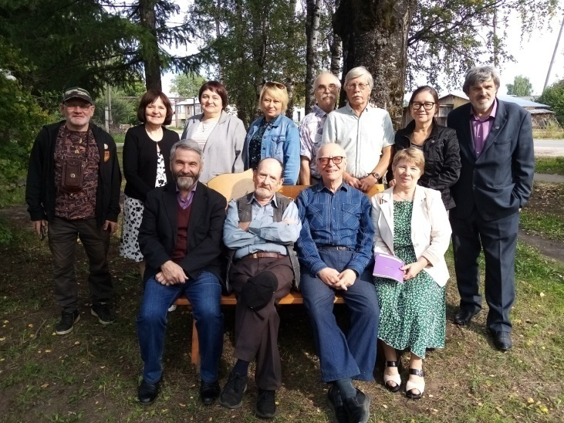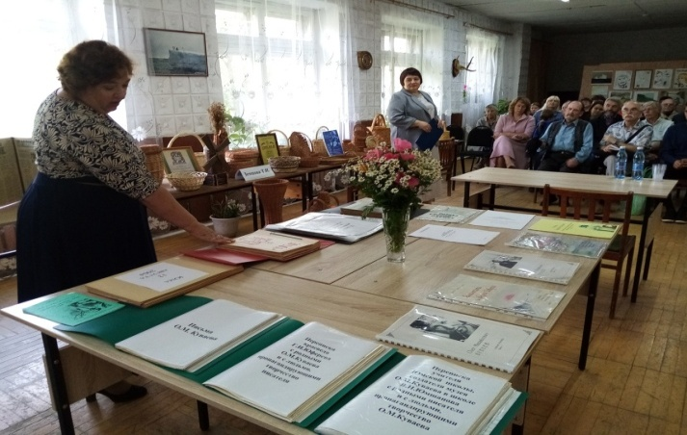

**МОУ ДО «Детская школа искусств**» в 2024 году продолжила реализовать два вида образовательных программ в области музыкального и художественного искусства: предпрофессинальные и общеразвивающие. На музыкальном и художественном отделениях в 2024 году обучалось 85детей.

Основные направления деятельности: учебная, методическая, концертная, выставочная и профориентационная. Дополнительное образование можно охарактеризовать как сферу, объективно объединяющую в единый процесс воспитание, обучение и развитие личности ребёнка.

Наиболее важным показателем системы образования в области искусства является качество образования в детской школе искусств. Победы учащихся – это яркое подтверждение необходимости продолжать работу по формированию подрастающего поколения, как талантливых исполнителей в музыкальном, изобразительном искусстве.

В течение отчетного года учащиеся музыкального отделения принимали участие в районных, межрайонных и всероссийских фестивалях и конкурсах: «Звездочки Свечи», «Мы – таланты», Всероссийских конкурсах «Надежды России», «Гордость России», «Музыкальная весна», Всероссийском фестивале «Радуга талантов-2024», Международном творческом конкурсе «Престиж» (г. С.-Петербург), Ученики художественного отделения представляли свои работы на межрайонном фестивале «Рождественский звездопад», Региональном конкурсе «Нарисуй защитника» (г. Киров), Всероссийском героико-патриотическом фестивале детского и юношеского творчества «Звезда спасения», Международном творческом конкурсе «Вместе против коррупции» (г. Москва). Всего в 2024 году ученики школы приняли участие в 11 конкурсах и фестивалях.

Такое участие социально-значимо для обучающихся. Дети осознают важность собственного творчества, понимают свою роль в культурном пространстве. Об успехах педагогов и обучающихся школа активно информирует через средства массовой информации, сайт образовательной организации, страничку в соц.сети Вконтакте.

В ходе образовательной деятельности в ДШИ в течение года проведено:

- 6 концертов;

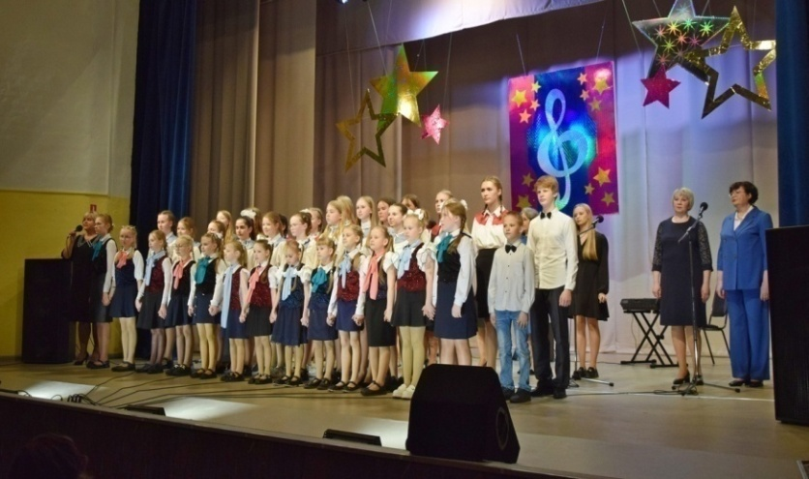Годовой отчетный концерт

"Семьей в мир музыки и красок"

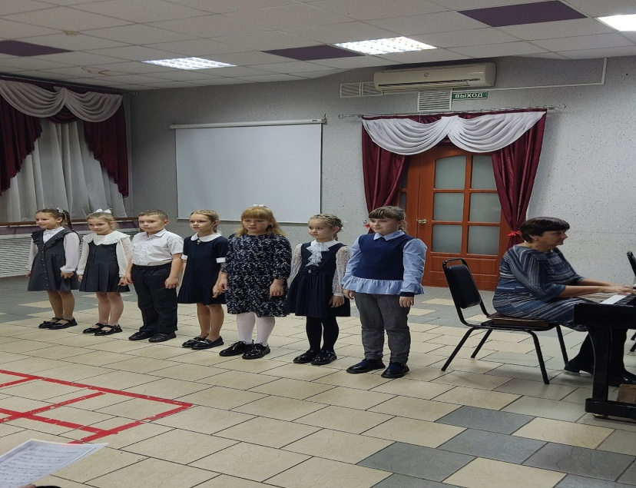Посвящение в юные музыканты

- оформлено 8 выставок;

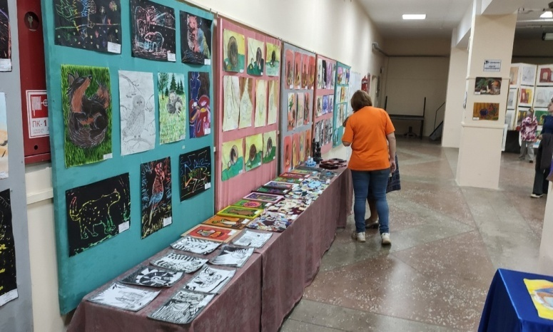Итоговая выставка учащихся художественного отделения ДШИ

- мастер-классов, праздничных линеек - 11.

